เทศกาลอีเตอร์ของชาวยิว-ปัสก้า
เมื่อพระเยซูขี่ลาเข้าไปในเมืองเยรูซาเล็มในวันใบลานศักดสิทธินั้น กลุ่มของพระองค์ท่านและลูกศิษย์ จะเดินทางไปร่วมเฉลิมฉลองประเพณีอีสเตอร์ของชาวยิว ที่เรียกว่า ปัสก้า(Pesach)
ปัสก้า เป็นพิธีอีสเตอร์ของชาวยิว และเป็นวันรำลึกถึงชาวอิสราเอล ที่เคยเป็นทาสของอียิปต์ ภายใต้การปกครองของฟาโรห์

ประวัติเกี่ยวกับ โมเสส
ในหนังสือมอสเล่มแรกดัของคัมภีร์ใบเบิ้ลเก่า เราสามารถเข้าไปอ่านเรื่องราวของชาวอิสราเอลที่ได้รับการต้อนรับให้เข้าอยู่ในอียิปต์ได้
แต่ในเวลาไม่นาน ฟาโรห์ผู้มีอำนาจสูงสุดของอียิปต์ก็เกิดเป็นห่วงว่าชาวอิสราเอลจะมีมากเกินไป จึงได้กำหนดให้พวกอิสราเอลเป็นทาส และ ออกคำสั่งให้ฆ่าเด็กทุกคนที่เกิดมาเป็นผู้ชาย มารดาของโมเสสไม่ต้องการให้ลูกของตนเองถูกฆ่า จึงนำเอาเด็กชายใส่ในตะกร้า ปล่อยให้ลอยไปในแม่น้ำไนล์ โดยหวังว่าจะมีคนพบและเลี้ยงดูเขา เจ้าหญิงพระธิดาของฟาโรห์ ได้เป็นคนพบตระกร้าที่มีโมเสส ในแม่น้ำไนล์ จึงได้เลี้ยงดูเขาเป็นอย่างดี ดังนั้นฟาโรห์จึงได้เติบโตในครอบครัวของฟาโรห์
เมื่อโมเสสโตเป็นผู้ใหญ่ พระเจ้าได้แสดงตนให้โมเสสเห็นในเปลวไฟหนามพระเจ้าได้บอกให้เขาช่วย เหลือเหล่าทาสในอียิปต์ และ จริง ๆ แล้ว โมเสสนั้นเป็นชาวอิสราเอล คนของเขาที่ได้รับความทุกข์จากการเป็นทาส ของคนที่เขาเรียกว่าพระบิดา พระเจ้าได้บอกให้เขาไปขอร้องให้พ่อของเขา ปล่อยพวกทาสให้เป็นอิสระ โมเสสจะต้องเป็นผู้นำชาวอิสราเอลออกจากอียิปต์ ไปยังแผ่นดินอื่นที่เรียกว่า คานาอัน

ปัญหาสิบอย่างในประเทศ และอีสเตอร์แรก
โมเสสได้ไปหาฟาโรห์ เพื่อขอร้องให้ปลดปล่อยพวกอิสราเอลให้พ้นจากการเป็นทาส แต่ฟาโรห์ ปฏิเสธ พระเจ้าจึงได้ทำให้ประเทศเกิดปัญหาสิบอย่าง เช่น โรคระบาด ความมืด และ ตั๊กแตน และที่เลวร้ายที่สุด ของเรื่องร้าย ๆ คือ การที่พระเจ้าส่งทูตแห่งความตายมาบนถนนในเมืองและฆ่าลูกคนแรกของชาวอียิปต์ทุกครอบครัว
ชาวอิสราเอลได้รับสัญญาณเตือนจากพระเจ้าผ่านโมเสสมาแล้ว จึงหาทางรอดจากทูตแห่งความตาย ด้วยการฆ่าแกะ ๑ ตัว แล้วเอาเลือดแกะมาทาหน้าประตูบ้าน ทูตแห่งความตายจึงเดินผ่านเห็นเลือด จึงเดินผ่านไปยังบ้านอื่น ๆ เพื่อยุติความเลวร้ายทั้งหลาย ฟาโรห์ จึงอนุญาตให้อิสราเอลนั้น เดินทาง ออกจากอียิบต์ได้ เหตุการณ์ครั้งนั้น ทำให้เกิดอีสเตอร์ของชาวยิว

ชาวยิวฉลองอีสเตอร์กันอย่างไร
ในคืนแรกของเทศกาล ปัสกา ของชาวยิว พวกเขาจะรับประทานอาหารที่เรียกว่า sedermåltid หรืออาหารที่ฝังใจ อาหารมื้อนี้จะเตือนให้เขารำลึกถึงการอพยพออกจากอียิปต์ จะเริ่มมื้ออาหารโดยการ
ดื่มไวน์จากถ้วยแห่งพระพร ถาดอาหารฝังใจนี้ จะมีอาหารชนิดต่าง ๆ ที่ให้ความหมายเฉพาะเหตุ ในตอนเริ่มต้นของมื้ออาหารชาวยิว จะจุดเทียนที่เรียกว่า ซับบาสลีเซ(sabbaslyset)

ถาดอาหารฝังใจ

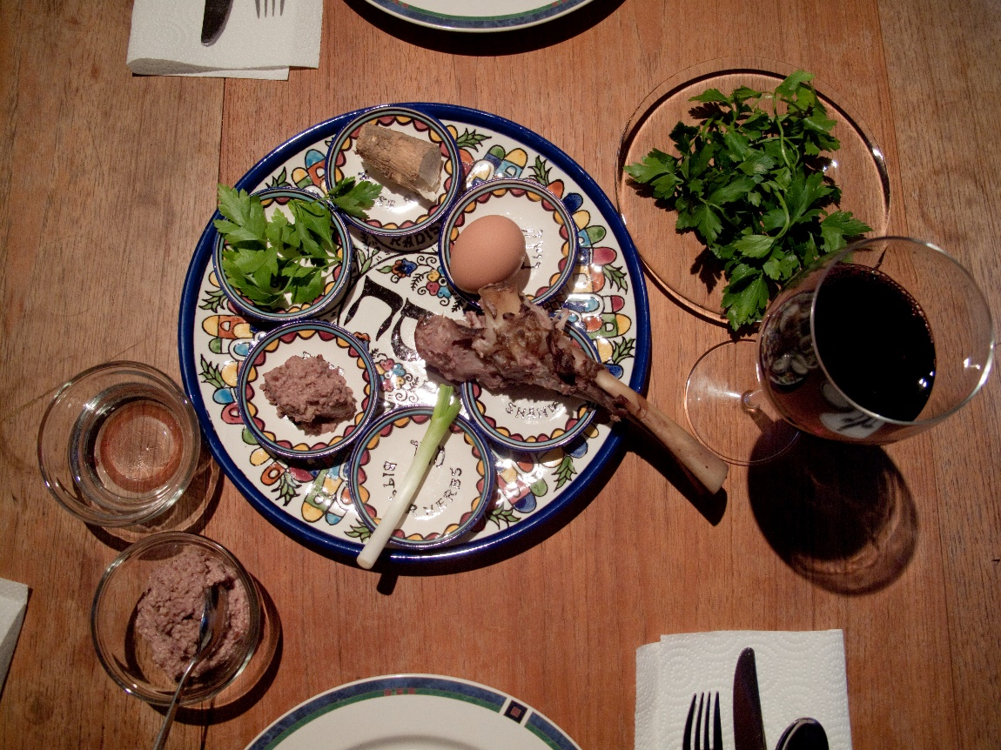
Bilde: Pxhere, Robert Coase-Baker
- Matzah คือ ขนมปังมาทซาห์ไร้เชื้อ เป็นขนมปังที่ไม่ฟู ขนมปังแผ่น เมื่อพวกชาวยิวทั้งหลายออกจากอียิปต์ พวกเขาไม่มีเวลาที่จะรอให้ขนมปังฟูได้
- Charoset เป็นส่วนผสมของแอปเปิ้ล ไวน์ และ ถั่ว เพื่อรำลึกถึงส่วนผสมของก้อนอิฐที่พวกเขาต้องทำงานก่อสร้างอย่างทาสให้แก่ชาวอียิปต์
- Zroah คือ ขาแกะ ปีกไก่ หรือคอไก่ที่ปิ้งหรืออบ เป็นการเตือนให้รำลึกถึง แกะที่ถูกสังเวยในวันก่อนปัสกาในพระวิหารสมัยนั้น
- Chazeret เป็นเครื่องเทศที่มีรสขม หรือผักสลัด ที่ทำให้นึกถึงความขื่นขมที่ได้รับจากชาวอียิปต์
- Beytzah คือ ไข่ต้มแข็ง เป็นสัญลักษณ์ ของเหยื่อสังเวยในวันสำคัญที่นำไปใช้ บูชาปัสกาในพระวิหาร
- Karpas คือ ผักชีฝรั่งที่จุ่มลงในน้ำเกลือ เพื่อให้ดูเหมือนเป็นน้ำตา เพื่อรำลึกถึงน้ำตาที่ชาวยิวต้องสูญเสีย ตอนที่ถูกกักให้เป็นทาสของชาวอียิปต์.
- Saltvann คือ น้ำเกลือ ใช้จิ้มไข่กับผักชี เป็นสัญลักษณ์ของน้ำตาของชาวยิว

ขั้นตอนของวันฝังใจของพวกเขานี้ ว่ามีความเป็นมาอย่างไรนั้น ได้เขียนไว้ในหนังสือที่เรียกว่า ฮักกาดา(Haggadah) ฮักกาดามีเรื่องราวทางประวัติศาสตร์เกี่ยวกับการเป็นทาสของชาวยิว การออกจากอียิปต์ และบอกเล่าถึง พิธีการฝังใจจะต้องทำอย่างไร
ในช่วงเวลาค่ำคืนของวันรำลึกถึงสิ่งที่ฝังใจนี้ ทั้งถาดอาหาร และ สิ่งของที่นำมาใช้ ได้นำพิธีการ มาจากหนังสือฮักกาดา ถาดอาหารฝังใจนี้ เป็นส่วนสำคัญในเทศกาลอีสเตอร์ และทุกบ้านของชาวยิว จะมีถาดนี้เป็นของตนเองในการทำพิธี
การเฉลิมฉลอง ด้วยอาหารฝังใจนี้ มีทั้งส่วนที่เป็นการรำลึกถึงความทุกข์ยากในช่วงเวลาเลวร้าย ความมืดมน และมีส่วนของความรื่นเริง ยินดีของชาวยิว ที่พวกเขาสามารถหนีออกจากการเป็นทาสได้

